Pressemeddelelse
Dansk rockband satser på dokumentar frem for musikvideo
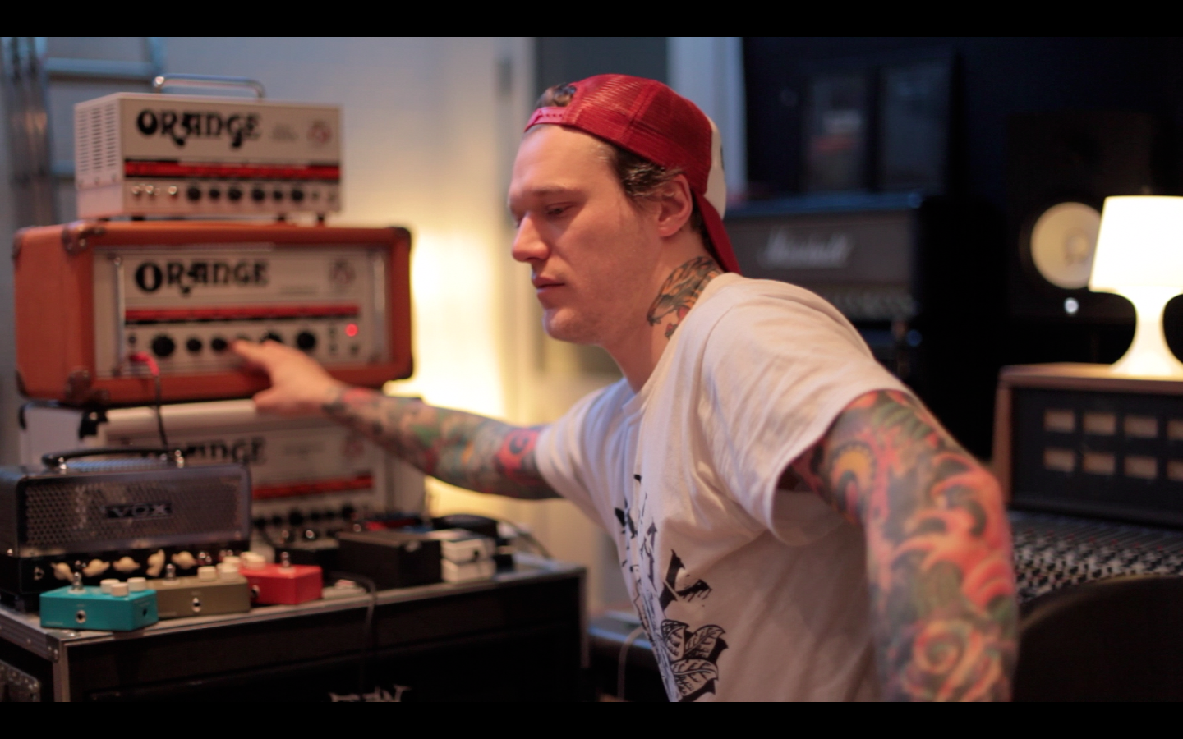
Det danske up-and-coming rockband; Pet The Preacher offentliggør i dag en ærlig og kort dokumentar.
Pet The Preacher, der i forvejen er kendte i den danske undergrund for deres heavy-blues toner, har valgt en utraditionel fremgangsmåde, for at skabe sig selv opmærksomhed. De har nemlig valgt, at få lavet en dokumentar om dem, i stedet for at kaste penge efter mere traditionel branding, som for eksempel en ny musikvideo. Ideen er opstået i et forsøg på at skille sig lidt ud: ” At få lavet en dokumentarfilm om bandet, og vores tid med at indspille vores debut, hænger sammen med vores grundholdning til musikken: At få noget menneskeligt og ærligt frem, og få folk til at forstå at der er mennesker bag sangene der vil bløde for det de laver, at det ikke bare er samle-båndsmusik. Og da vi i forvejen spiller en genre der ikke er særlig radio-egnet, var en film en god måde at sprede vores navn på” , udtaler forsanger Christian Hede Madsen.
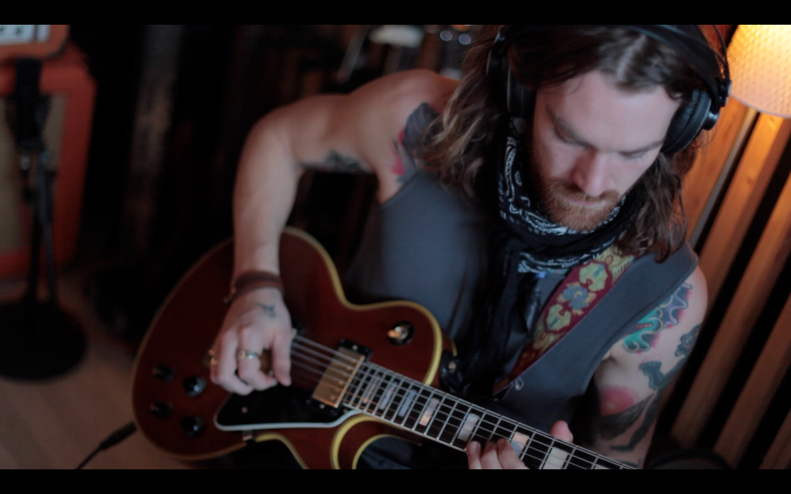
Kort-dokumentaren er lavet i samarbejde med den danske filminstruktør, Mads Jeppesen, der i forvejen havde erfaring med sammensmeltningen af musik og dokumentar. ”Jamen de kendte mig fra en dokumentar jeg har arbejdet på i New York, og spurgte mig om jeg var interesseret. De har jo gang i noget helt specielt og derudover har de selv finansieret hele dokumentaren, og det viser virkelig hvor seriøse de er med dem selv og også deres mål. Jeg synes det er en sand fornøjelse, når folk går mod strømmen og tænker ud af boksen, som man må sige Pet The Preacher har gjort, ved at satse på at fortælle om dem selv, frem for at brande sig ved en musik-video eller lignende, der nemt kan drukne i masserne.” ,udtaler Mads Jeppesen.
Den udsædvanlige fremgangsmetode har allerede givet genlyd flere steder i branchen, og den anerkendte og etablerede filminstruktør Uffe Truust, der nok mest er kendt for hans dokumentarfilm; Stages – Filmen om bandet Dúné, utallige musikvideoer og reklamefilm, ser muligheder i Pet The Preacher’s idé: Det er dejligt når film og musik som medier, oftere og oftere smelter sammen – udvisker sig – og dermed skaber nye former for udtryk. Jeg er overbevist om vi kan komme til at se meget mere af det her, for det er effektivt og det fanger!” , fortæller Uffe Truust.
Pet The Preacher lover dog musikvideoerne nok skal komme senere, mens Mads Jeppesen allerede er i gang med et nyt portræt om den Århusianske musiker, Lydmor.
Filmen der i dag er blevet offentliggjort, kan ses inde på bandets fan-side på facebook: facebook.com/petthepreacher.

